黄埔气象信息快报

[2016]第25期
黄埔区气象局 发布时间：2016年10月17日14时

受台风“莎莉嘉”、“海马”影响
我区将转风雨天气

一、台风最新动态
17日14时，今年第21号台风“莎莉嘉”（台风级）中心位于距离我区偏南方向约610公里的南海中部海面上，中心附近最大风力为38米/秒（13级）。预计，“莎莉嘉”将以20公里左右的时速向西偏北方向移动，强度继续加强，并将于18日中午前后在海南东部沿海地区登陆。
另外，17日08时，今年第22号台风“海马”（强台风级）中心位于距离我区东南方向2800公里的西北太平洋洋面上，中心附近最大风力为42米/秒（14级）。预计，“海马”将以每小时20-25公里的速度向西偏北方向移动，强度逐渐加强，并逐渐向菲律宾吕宋岛北部沿海靠近，20日进入南海东北部海面，趋向粤东海面。
二、未来几天天气预报
预计，18到19日，受“莎莉嘉”影响，我区将有一次中到大雨局部暴雨降水过程，风力逐渐加大到4-5级阵风6级，港口最大阵风可达6-8级；20日雨止转多云；21到22日，受“海马”影响，我区可能有新一轮风雨过程。具体天气预报如下：
18-19日：阴天，有中到大雨局部暴雨，22-26℃；
20日：多云，24-31℃；
21日：多云到阴天，有中雨，24-30℃；
22日：阴天，有中雨，24-29℃；
23日：阵雨转多云，24-31℃。
三、关注和建议
1、秋季台风复杂多变，先后受“莎莉嘉”和“海马”影响，我区风力有所加大，尤其是港口风力最大可达6-8级、持续时间长，港口船只和作业人员需密切关注大风影响，落实安全措施，及时回港避风。
2、请注意防御大风、强降水及其引发的城乡积涝、泥石流、山体滑坡等次生灾害，并做好在建工地等场所的设施及树木、户外广告牌等的加固工作，防范大风引发的人员伤亡及财产损失。
3、后期受冷空气影响和双台风作用，“莎莉嘉”和“海马”的路径和强度仍有不确定性，我台将密切监视，及时发布台风的最新动态。
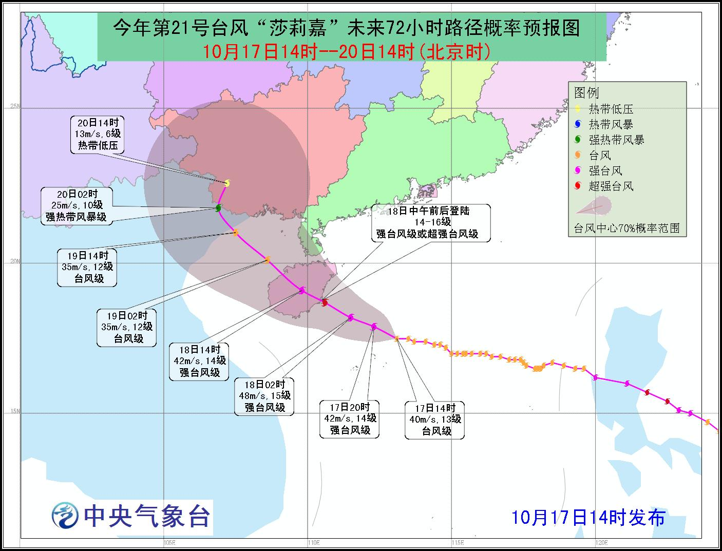
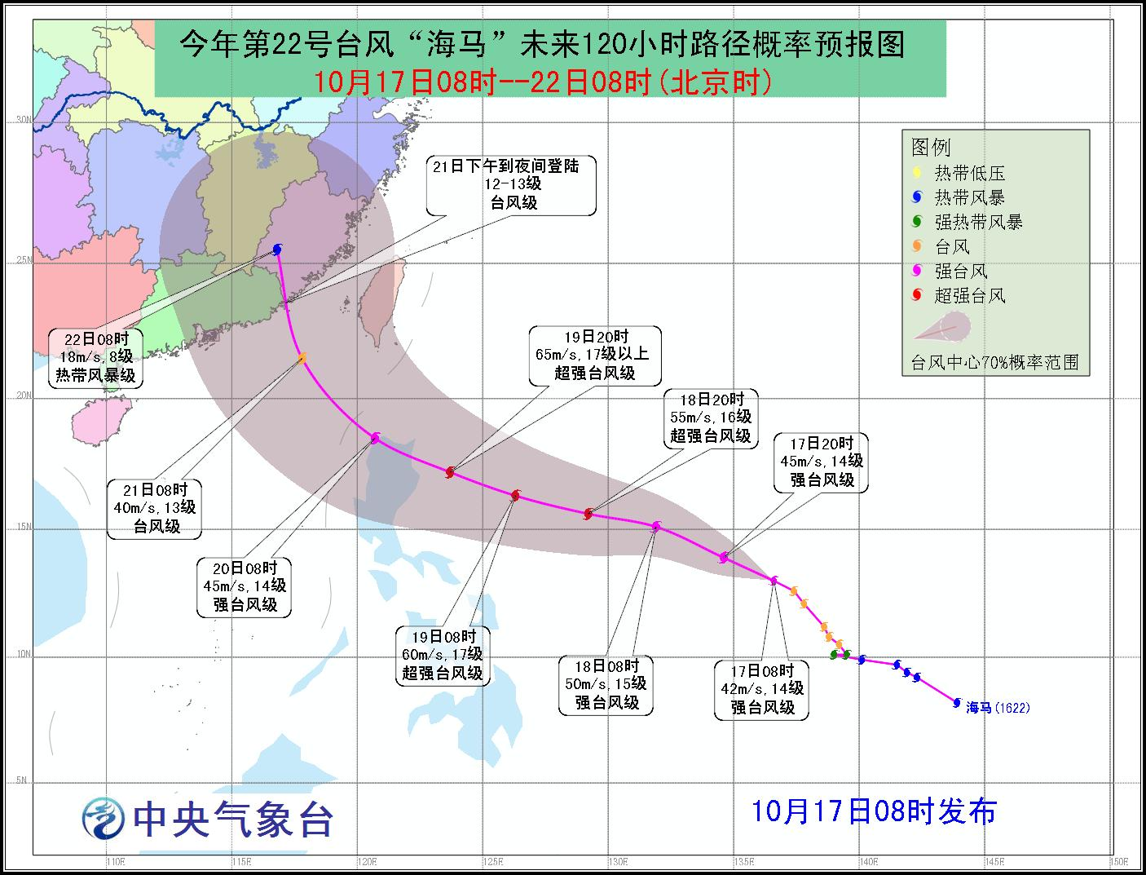
图1、“莎莉嘉”台风路径预报图

图2、“海马”台风路径预报图

联系人：孙道东 联系电话：82111722
报送：开发区党工委、管委会，黄埔区区委办区政府办，开发区、黄埔区各相关单位，区各街道、镇，广州市气象局

